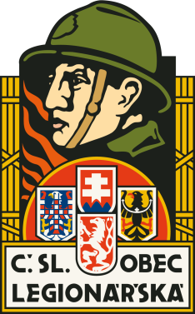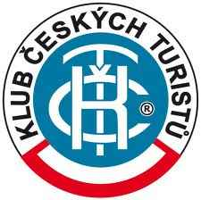
POZVÁNKA
Československá obec legionářská jednota Frýdek-Místek, Matice Slezská MO Bystřice n/O a Klub českých turistů Třinec Vás zvou na
4. ROČNÍK
LEGIONÁŘSKÉHO MARŠE
SOBOTA 30. ČERVENCE 2016
Prezentace a start marše je v Bystřici nad Olší
u pekárny Lisztwan (vedle Bowlingu) od 6:00 do 11:00 hod.
Připravené trasy: 10 km, 25 km a 50 km
V 11:00 začátek vlasteneckého shromáždění v Památníku legionářů na Polední
- Otevření nově vyznačené turistické trasy z Nýdku přes Polední na Filipku
- Připomínka 700. výročí narození Otce vlasti Karla IV. a 600. výročí upálení Jeronýma Pražského
- Křest památné Karlovy lípy
- Uložení prsti z legionářských bojišť pod Českou mohylu
- Šnejdárkův groš 4. ražby
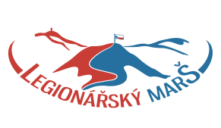
Aktuality, podrobnosti a kontakty na organizátory najdete na: www.snejdarek.cz

